**Информация к проекту решения по заявлению:**

**1.8. ООО «Сибирская продовольственная компания»**

**Земельный участок:**

кадастровый номер **54:35:032600:1178**;

местоположение:Новосибирская область, г. Новосибирск, **Заельцовский район**, ул. Дуси Ковальчук. На земельном участке расположено здание по адресу: обл. Новосибирская, г. Новосибирск, ул. Дуси Ковальчук, 1 в Заельцовском районе;

площадь 14450 кв.м.;(планшет 759, 760).

**Зонирование:** Зона производственной деятельности (П-1)

**Заявленные требования:** *в части уменьшения минимального отступа от границ земельного участка с 3 м до 1 м со стороны земельного участка с кадастровым номером 54:35:032600:1218*

**Обоснование согласно заявлению:** *в связи с тем, что инженерно-геологические характеристики земельного участка, наличие инженерных сетей являются неблагоприятными для застройки*

**Планируется: реконструкция колбасно-кулинарного завода (ККЗ)**

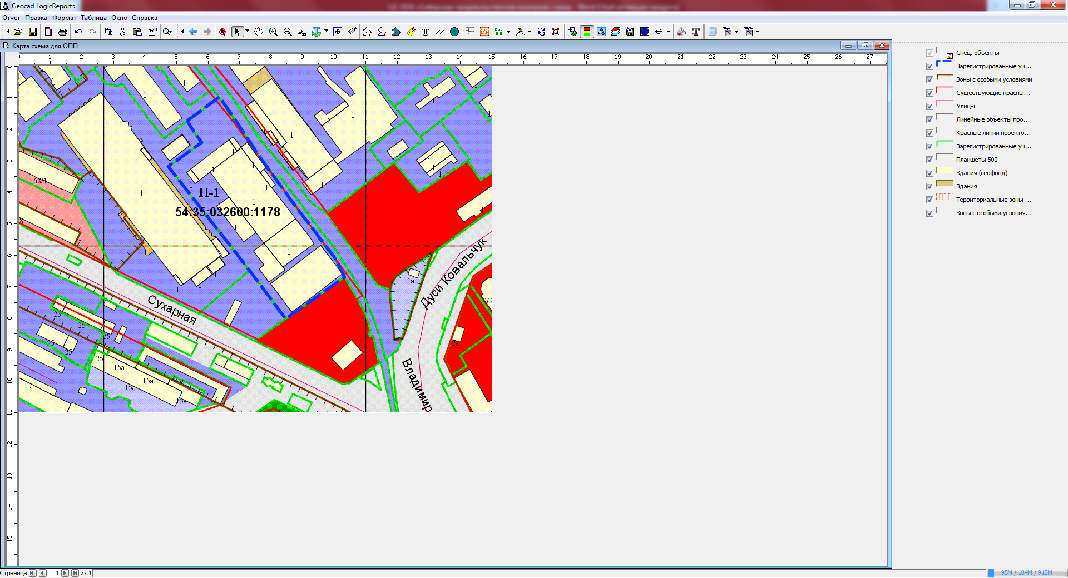

**1 м**

Приложения к заявлению:

